II Московский открытый фестиваль-конкурс «Vivo piano & Voce fest»
Номинация «Музыкально-теоретические дисциплины», студенты
Бланк ответов

Фамилия, имя_______________________________

Учебное заведение, город ____________________________

Задание №1
Запишите ритмический диктант (слушать в приложении):
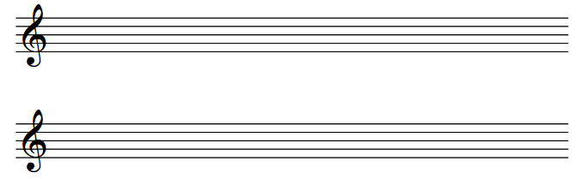

Задание №2
Определите лады народной музыки (слушать в приложении):
1.
2.
3.

Задание №3
Запишите многоголосный диктант на одной строчке в c-moll (слушать в приложении):
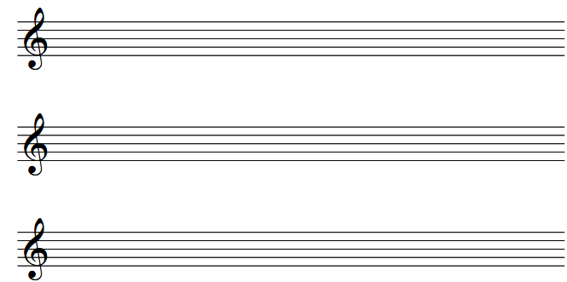
Задание №4
Заполните пустые места - досочините мелодию, или аккомпанемент, или и то, и другое:
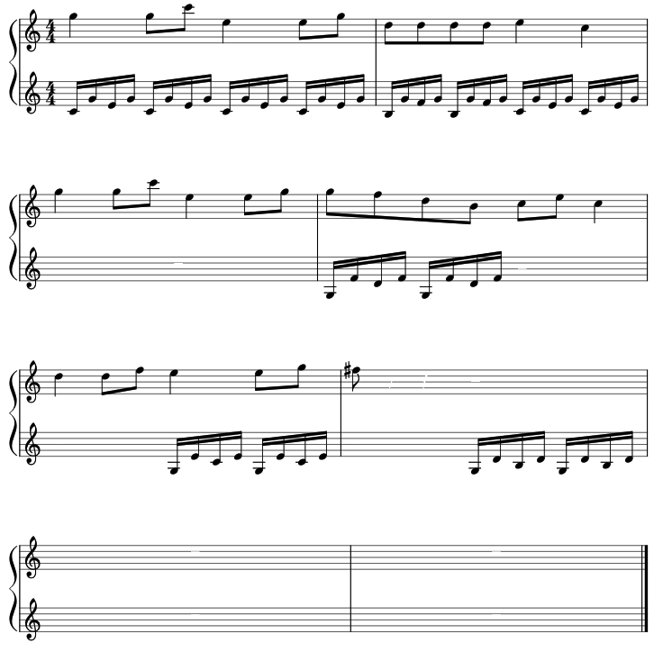

Задание №5
Определите виды септаккордов (слушать в приложении):
1 |  | 5
2 |  | 6
3 |  | 7
4 |  | 8

Задание №6
Определите форму звучащих музыкальных фрагментов (слушать в приложении):
1.
2.
3.
Задание №7
Составьте последовательность из предложенных интервалов в тональности А-dur:
1ч | 3б | 3б | 8ч | 1дв.ув | 6ув | 7м | 2б | 6м | 7м | 4ув | 7ум
I | I | I | I | IIb | IIb | III | IV | III | III | IV | III
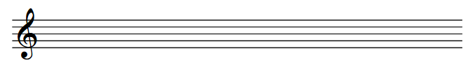

Задание №8
Определите форму последовательности. Запишите все аккорды в модуляции из d-moll (слушать в приложении):

Задание №9
Определите тембровый состав дуэтов в предложенных музыкальных фрагментах (слушать в приложении):
1.
2.
3.

Задание №10
Определите виды масштабно-тематических структур (смотреть в приложении):
1.
2.
3.

